ОТЧЁТ
о прохождении лыжного туристского спортивного маршрута
первой степени сложности по Усть-Вымскому району Республики Коми,
совершённом группой г. Микунь
в период с « 06 » марта по « 08 » марта 2022 года.

Маршрутная книжка № 22-02-07Л
Руководитель группы: Лобанова Ирина Викторовна
адрес, телефон, e-mail руководителя:
РК, г. Микунь, ул. Дзержинского, д. 28, кв. 10,
89041027108, irina_misha@mail.ru

Маршрутно-квалификационная комиссия ГАУ ДО РК «РЦДиМ» рассмотрела отчёт и считает, что маршрут может быть зачтён всем участникам и руководителю первой степени сложности.

Отчёт использовать в библиотеке (наименование организации)
Судья по виду ___________________ / ______________________________ /
^{подпись} ^{Фамилия И.О.}

Председатель МКК ___________________ / ______________________________ /
^{подпись} ^{Фамилия И.О.}

Штамп МКК
Микунь
2022 г.
Содержание:
- Справочные сведения
  - Проводящая организация ……………………………………………………………………… 3
  - Место проведения похода ……………………………………………………………………… 3
  - Общие справочные сведения о маршруте …………………………………………………... 3
  - Подробная нитка маршрута ………………………………………………………………… 3
  - Определяющие препятствия маршрута …………………………………………………… 3
  - Сведения об участниках ……………………………………………………………………….. 3
  - Местонахождение отчёта …………………………………………………………………… 5
- Содержание отчёта
  - Общая идея похода ………………………………………………………………………………. 5
  - Варианты подъезда и отъезда ……………………………………………………………… 6
  - Аварийные выходы с маршрута и его запасные варианты …………………………… 6
  - Характеристика района похода …………………………………………………………….. 6
  - График движения ……………………………………………………………………………….. 7
  - Техническое описание маршрута …………………………………………………………… 8
  - Выводы и рекомендации ……………………………………………………………………… 13
Приложения №1………………………………………………………………………………… 14
Приложения №2………………………………………………………………………………… 15

- Справочные сведения
  - Проводящая организация
Муниципальное бюджетное образовательное учреждение дополнительного образования «Центр детского и юношеского туризма и экскурсий» г. Микунь, Усть-Вымского района, Республики Коми (далее – Центр), телефон 88213433200.
  - Место проведения похода
Республика Коми, Усть-Вымский район: д. Эжолты, оз.Ёвты, д. Семуково.
  - Общие справочные сведения о маршруте
Вид туризма | Степень  сложности маршрута | Протяжённость активной части, км | Продолжительность |  |  | Сроки проведения
 |  |  | Общая | Ходовых дней
лыжный | первая | 31,8 | 3 дня | 2 дня | 06.03-08.03.2022 г.
  - Подробная нитка маршрута
Маршрут лыжного похода проходит на территории Усть-Вымского района Республики Коми: деревня Эжолты, ночь на берегу озера, озеро Ёвты, деревня Семуково (Приложение №1).
  - Определяющие препятствия маршрута
Особых препятствий не обнаружили. У всех участников похода беговые лыжи, поэтому весь маршрут мы шли по буранному следу. В одном месте, протяжённостью 500 м. протоптанная дорога сменилась на глубокий рыхлый снег. Помогли участники других групп на туристических лыжах.
  - Сведения об участниках
Участниками похода являются педагоги Центра и учащиеся 3-го года обучения объединения «Туристы-проводники Республики Коми».
Для успешного прохождения маршрута необходимо придерживаться следующих принципов:
- каждый участник похода должен иметь свой участок работы, свою должность;
- работа по этой должности должна проводиться на всех этапах туристского цикла: при подготовке, проведении и подведении итогов похода.
Подготовка к многодневному лыжному походу нужна серьёзная и длительная. Прежде всего мы начали с укрепления своего физического здоровья. Это катание на ватрушках, однодневные лыжные походы в окрестностях Микуня, закаливающие процедуры. И незадолго до выхода на маршрут - распределение обязанностей, уроки по доврачебной помощи, знакомство с зимней палаткой и др.:
https://vk.com/club172064420?w=wall-172064420_751%2Fall
https://vk.com/club172064420?w=wall-172064420_765%2Fall
https://vk.com/club172064420?w=wall-172064420_767%2Fall
https://vk.com/club172064420?w=wall-172064420_771%2Fall
№ п.п. | ФИО | Год  рождения | Туристический опыт | Обязанности в группе
1 | Лобанова Ирина  Викторовна | 1973 | 1 ст.,  заместитель руководителя | руководитель, фотограф
2 | Короткая Наталья  Викторовна | 1976 | пвд | заместитель руководителя, культорг
3 | Соболихина Дарья  Николаевна | 2007 | пвд | командир группы, штурман
4 | Бобылева Анна  Сергеевна  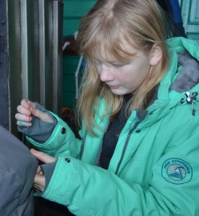 | 2008 | пвд | завхоз по снаряжению, завхоз по питанию, реммастер
5 | Мишарина Александра  Сергеевна | 2008 | пвд | костровой
6 | Пичкобий Арина  Андреевна | 2007 | пвд | санинструктор
7 | Туркина Алина  Дмитриевна  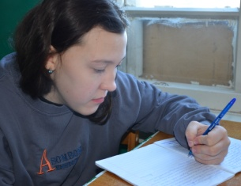 | 2009 | пвд | ответственный за дневник
8 | Короткий Михаил  Александрович | 2007 | пвд | краевед

  - Местонахождение отчёта
Отчёт о походе находится в МБОУДО «Центр детского и юношеского туризма и экскурсий» г. Микунь Усть-Вымского района Республики Коми.
Электронная версия отчёта и фотоматериалы - у руководителя Лобановой Ирины Викторовны.

- Содержание отчёта
  - Общая идея похода
Цель похода – получение опыта совершения маршрута зимой.
Выбор маршрута определился желанием совершить зимний поход на лыжах. А так как ни у одного из участников нет туристических лыж, то маршрут сложился сам собой. В этом месте рыбаки-охотники часто выезжают на озеро на буранах и нам без особых усилий есть возможность пройти весь маршрут на беговых лыжах.
Получив приглашение от организаторов туриады «Сыктывкарская Зима» по лыжному туризму, посвящённая памяти Михаила Алексеевича Ерёмкина, мы оформили маршрутный лист, именную заявку на участие, зарегистрировались в ГАУ СПАС КОМИ и отправились в наше первое путешествие такого уровня.
  - Варианты подъезда и отъезда
До маршрута и обратно – автомобильный транспорт, который предоставили родители участников.
  - Аварийные выходы с маршрута и его запасные варианты
С озера можно выйти на д. Вёздино и с. Айкино.
  - Характеристика района похода
Маршрут похода проходит по землям Усть - Вымского района, который образован 15 июля 1929 года с центром в селе Усть-Вымь.
Расположен район в юго-западной части Республики Коми. Граничит с Княжпогостским, Удорским, Сыктывдинским районами республики и Ленским районом Архангельской области, климат умеренно-континентальный. На территории преобладают берёзово-еловые леса и подзолисто-болотные почвы. Животный мир типичный для таёжной зоны. Рельеф района равнинный, с максимальными отметками высот до 157 м.
Крупнейшее предприятие района и республики - Жешартский фанерный комбинат - введен в строй впервые послевоенные годы, получил дальнейшее развитие в начале 70-х годов с пуском древесностружечного производства.
На территории района расположено 5 особо охраняемых природных территорий:
- Памятник природы "Кочмасский" («Кочмесский») - охраняется изолированное местонахождение кедра сибирского на западной границе ареала.
- Лесной заказник "Белый" - охраняются живописные боры-беломошники.
- Болотный заказник "Вездинский" - охраняется болотный массив.
- Ботанический памятник природы "Гамский" - охраняется участок произрастания канареечника тростниковидного.
- Ихтиологический заказник "Ёвтинский" (озеро Ёвты) - охраняются нерестилища леща.
Усть - Вымский район обладает историко - культурным наследием. Включает в себя объекты культурного наследия. Памятники истории и культуры необходимо рассматривать как важный фактор, влияющий на развитие туризма, отдыха в нашем районе.
Наш маршрут лежит в одном из удивительных уголков Усть-Вымского района – на Коквицкой горе. Это место называется горой, потому что стоит на высоком берегу и с трёх сторон омывается рекой Вычегдой. Здесь всего 13 деревень. Люди, которые населяли земли Коквицкой горы были язычниками. Чудью их называли. Православной веры не признавали. Своим богам деревянным верили – идолам. Сколько крестить их не пытались – всё бестолку. Жили они в землянках. А в деревне Лыаты есть место «ИЗ ЧУКАРА МУ» - земля с кучей камней. Говорят, что здесь в каменных домиках жили чуди маленького роста.
Они не приняли христианство. Кто-то даже похоронил себя заживо.
В деревне Семуково есть такое место, которое называется ЧУДЬ-ГОРА. У местных жителей ходит легенда, что в этом месте чуди себя закопали. До сих пор там находят старинные украшения. Кто-то похоронил себя заживо, кто-то ушёл в лес, а чуди, которые приняли христианство – стали называться коми народом.
Так что мир здесь, на Коквицкой горе чудной, особый.
В деревне Эжолты местная достопримечательность – это камень-следовик, он очень глубоко уходит под землю – словно айсберг. И выкопать его невозможно. Одна из особенностей этого камня, если вы посидите на нём 10 минут, то снимается усталость. Знающие люди приезжают сюда лечить болезни. Местные жители поставили возле камня крест с надписью «Спаси и Сохрани». Считается, что на этом камне приплыл Стефан Пермский, чтобы крестить язычников. Но не все приняли христианство. А кто-то, покрестившись, все равно оставался верен своим божествам. Здесь, на Коквицкой горе, много часовен и церквей было построено, но люди в основном верными остались таинствам прошлого.
В деревне Семуково, которую, как говорят, основал зырянин по имени Семук, первый дом здесь построил, сохранилась церковь во имя Николая Чудотворца, построенная в 1900 году. Рядом с храмом стоит дерево. Оно очень старое и огромное. Ствол только вчетвером или впятером можно обхватить. А прислонившись к старому дереву, можно загадать желание и оно исполнится. Сохранилось также здание, которое построели в 1898 году. Раньше в этом доме была начальная школа, а уже 20 лет это туристическая база «Незабудка». Приезжают сюда дети не только с нашего района, но и со всей республики. Катаются с горок, играют в коми народные игры, самостоятельно готовят пищу.
Озеро Ёвты расположено в 10 километрах от деревни Семуково. В 2000 годах в этом районе проводились археологические раскопки жизнедеятельности древних людей. Согласно данных Сыктывкарского Государственного Университета в музее археологии и этнографии хранятся исторические объекты, обнаруженные в районе этого озера.
  - График движения
Дата | Дни пути | Участок пути | км | Чисто ходовое время | Характерные препятствия и их техническая трудность | Метеоусловия
06.03 | 1 | д.Эжолты – оз.Ёвты | 20 | 7 ч. | - | днём -16^{о}С, слегка облачно,  ночью -27^{о}С
07.03 | 2 | оз.Ёвты – д.Семуково | 11,8 | 4 ч. | - | днём -18^{о}С  сильная облачность
08.03 | 3 | Днёвка |  |  |  | днём -22^{о}С, слегка облачно
Итого активная часть: 31,8 км.
  - Техническое описание маршрута
06.03 Первый, самый волнующий день
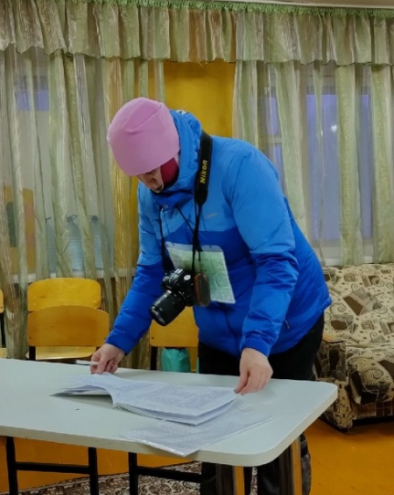
Мы собираемся в Центре в 5:30 утра. Настроение у всех бодрое, но мы в предкушении от предстоящего путешествия, сегодня температура воздуха намного понизилась, на улице – 22^{о}С. Нас пришли подбодрить мамы Арины и Даши, папы Алины и Саши.

Последние приготовления: проверка документов, группового снаряжения, получаем инструктаж по безопасности, ставим подпись в журнале.

На улице нас ждут водители машин – это папа Арины и муж Ирины Викторовны. Загружаем все вещи и в 6:25 отправляемся в дорогу.
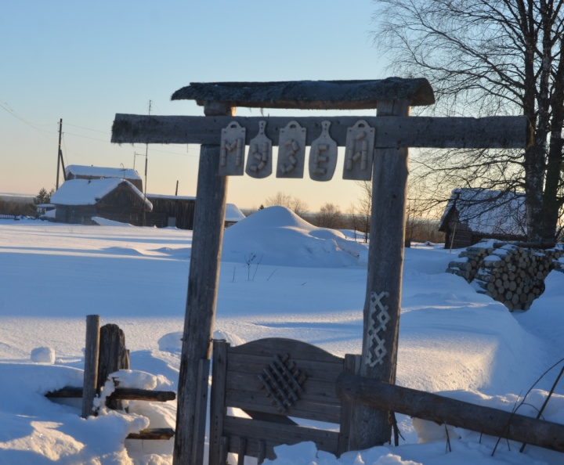
До Эжолтов доехали быстро. Немогли не зайти в деревню. Ведь здесь вкопан в землю огромный камень следовик – местная достопримечательность. Ирина Викторовна рассказала историю камня, мы попросили благословения.

В деревне мы заметили вход в музей, он был занесен снегом, но для себя решили разузнать, и, когда будет открыт, посетить его.

Вернулись на трассу к началу маршрута, сделали общую фотографию, встали на лыжи, распределили очередность, кому везти волокуши, договорились, что каждые полчаса будем друг друга менять, и в 7:40 вышли на маршрут по широкому буранному следу.
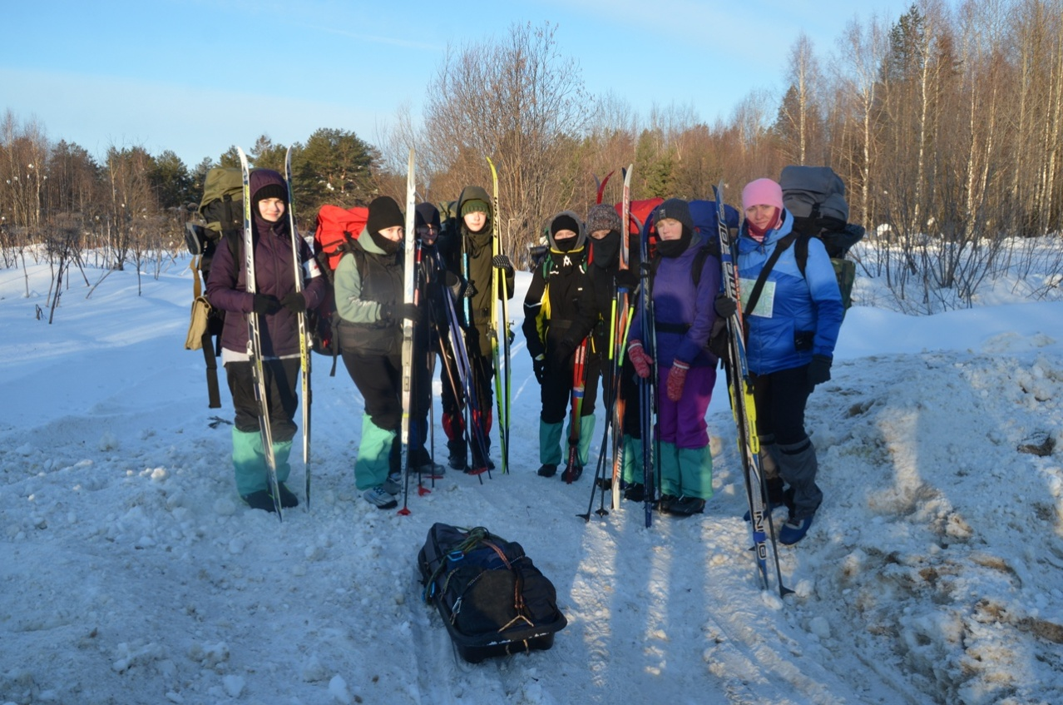
Благодаря морозу, наст был хороший, на лыжах идти легко. Через 2 км сделали первый привал. У всех ещё было бодрое настроение: смеялись, шутили, сшибали снег лыжными палками, пели песни, рассматривали многочисленные следы зайцев.
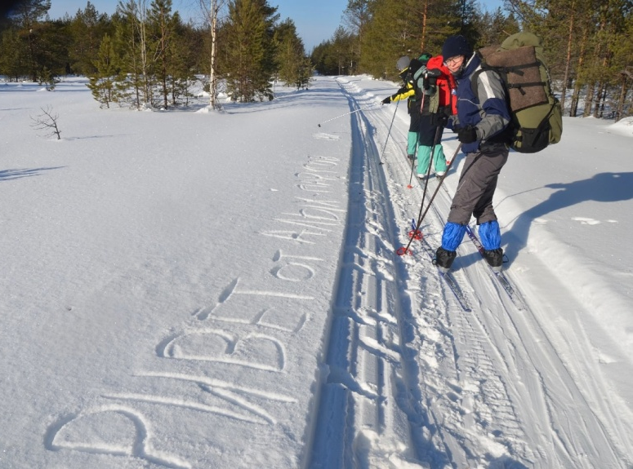
Следующая стоянка была через 5 км. На открытой полянке попили чай, перекусили, оставили привет на снегу другим командам и пошли дальше. Когда встретилась буранная развилка, не сворачивая, пошли прямо. Вышли на болото, поняли, что повернули не в ту сторону, поспешили вернуться. Неожиданно, встретили группу Ивана Нестерова, побеседовали, поделились
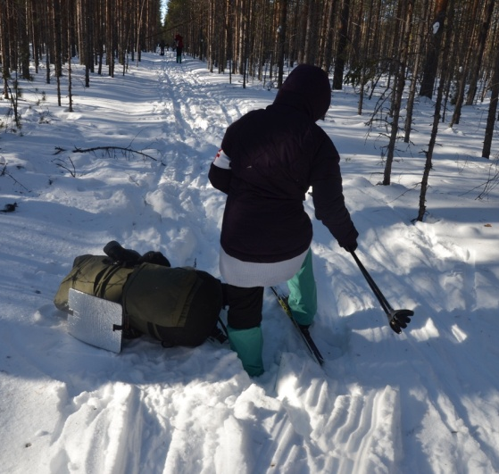
впечатлениями. Вместе идти не удалось, группа ушла вперёд, а наши силы начали нас покидать, и мы, неспеша, продолжили путь.
Буранный след вдруг закончился, и началась целина. Мы почувствовали, что такое настоящий лыжный поход. Совсем скоро подошли к «зыбучим» пескам, так мы назвали рыхлый снег. По очереди начали проваливаться, помогали друг другу вытаскивать лыжи, ноги, перетаскивали рюкзаки на
более устойчивые места. Здесь почувствовали, что мы одна команда, которая никогда не бросит товарища в беде. Пока выбирались из снега, обогнала еще одна команда – Алексея Нефедьева. По пояс в снегу, мы познакомились с собакой по кличке Фокс породы хаски. И эта группа быстро скрылась из глаз. Мы продолжили свой нелёгкий маршрут. Выбравшись, наконец-то из снега, вышли на буранный след. Сделали привал и поспешили дальше, чтобы до темноты успеть дойти до ночлега.
Пока приноровились к тяжёлым рюкзакам и скользким лыжам, и научились держать равновесие, мы то и дело падали, принимая забавные позы. Наш медик забавлял нас тем, что падал как неваляшка, то вправо, то влево, то вперёд, то назад. Мы по очереди доставали Арину из сугробов. Наверно, аптечка была очень тяжелая.
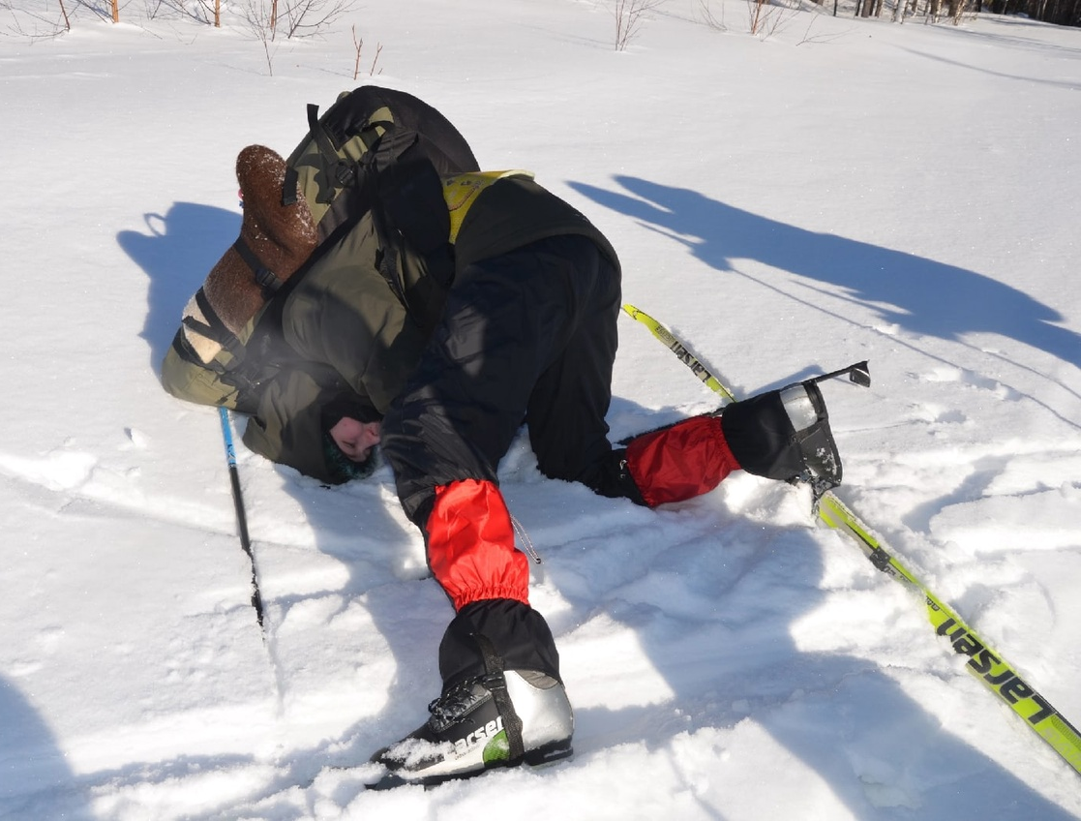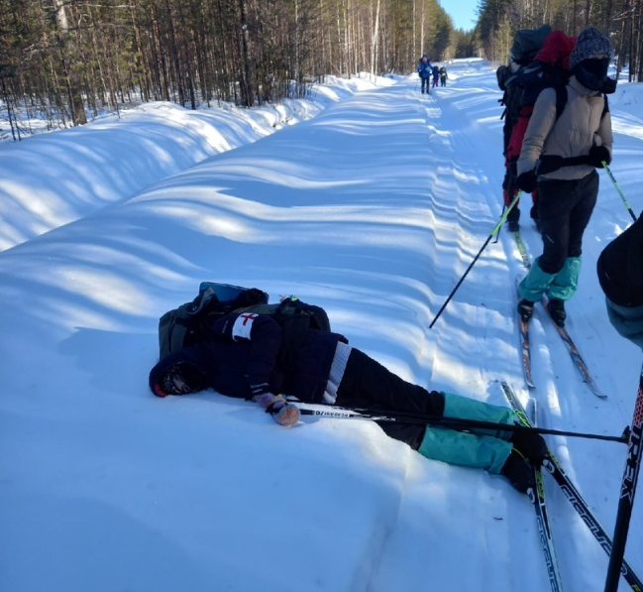
Хочется отметить участника Аню, самую маленькую, худенькую девочку нашей команды. Хоть она и шла сзади, часто отставала, никогда не жаловалась и на все предложения помощи отвергала, говоря, что справится сама. При этом шутила и улыбалась.
К озеру мы вышли в 15:30. Избушка, к сожалению, уже была занята группой Алексея Нефедьева. Нашли подходящее место, и поставили палатку. Стало быстро темнеть, мы поспешили заготовить дрова. Был шикарный закат и звёздное красивейшее небо. В эту ночь ожидался сильный мороз. Забравшись в палатку, перекусили сухим пайком и домашними заготовками. В 8 часов вечера мы уже спали. Дежурили по одному часу, подкладывая дрова в печку.
7.03. 5:40
Встали рано, сильно замёрзли, пошли греться в избушку, а Ирина Викторовна и Наталья Викторовна стали готовить горячий завтрак. Разжечь костёр им помог Валентин Сметанин. В 10:10 мы вышли на маршрут. Мороз щекотал щёки и щипал за нос. Перешли на другой берег озера и продолжили свой путь. Озеро поражало своими размерами, мы любовались его просторами. Идти было легко, несмотря на тяжелую ночь. На средних Ёвтах мы увидели избушку и решили заглянуть. Не ожидали, что подъем будет крутым, но мы не сдались, на четвереньках залезли по рыхлому снегу наверх. Ничего интересного не увидели, но зато вкусным оказался колбасно-сырный лёд, в который превратились наши бутерброды. Перекусив, мы вернулись на озеро, и пошли дальше.
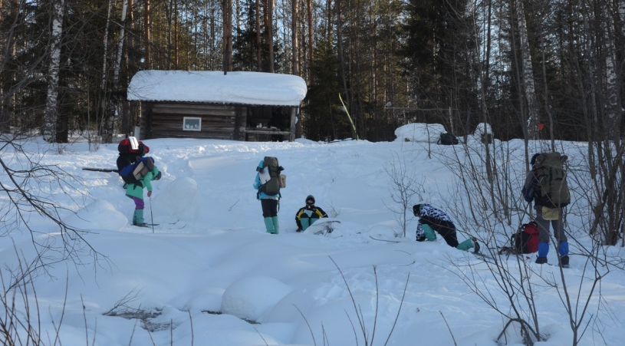
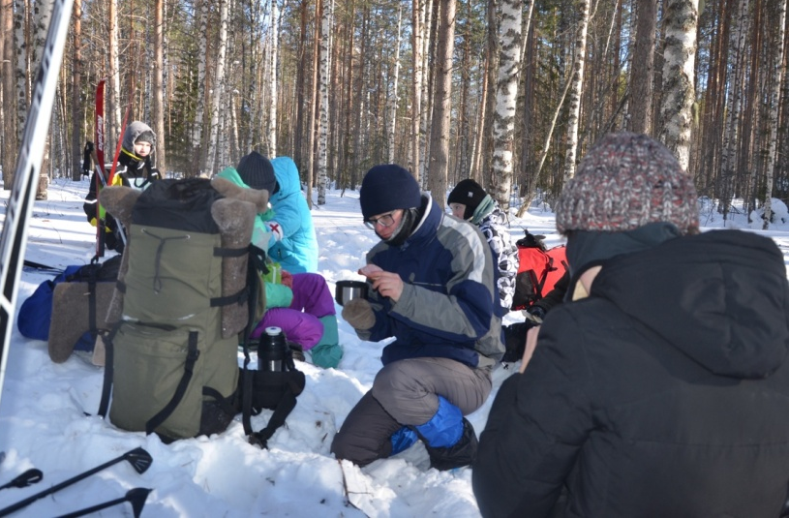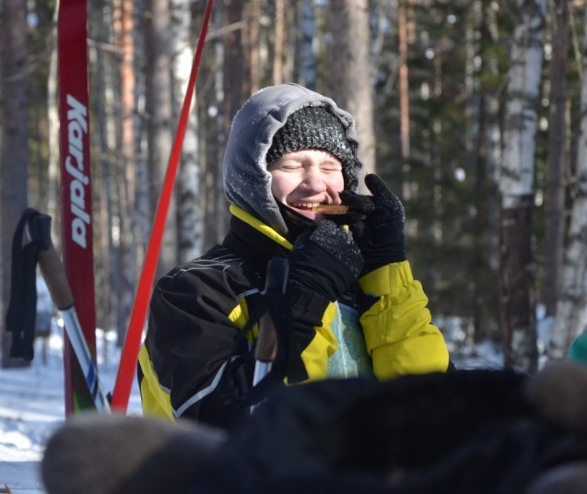
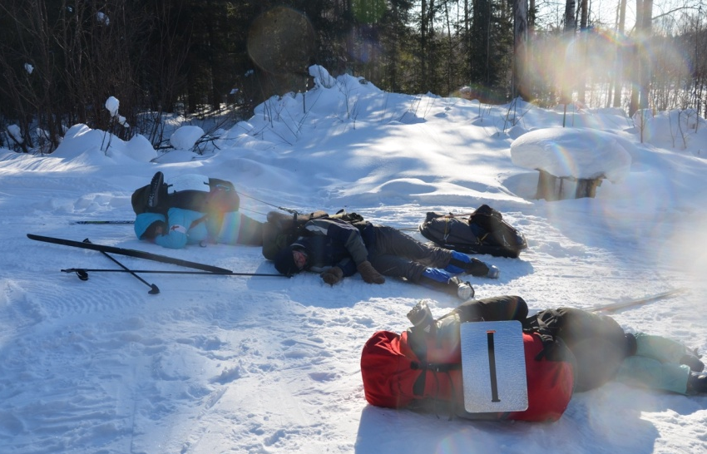
К избушке на малых Ёвтах мы вышли в 13:00, и рухнули у её подножия. В избушке мы разожгли печку, погрелись, перекусили и отправились по прямой в Семуково. В 16:25 мы были на турбазе. Сыктывкарская группа к нашему приходу приготовила нам горячий обед. Мы были им очень благодарны за заботу.
Вечером все группы собрались для знакомства. Было очень интересно, весело и познавательно. Каждая группа подготовила своё оригинальное представление. Также мы посмотрели презентацию о Михаиле Ерёмкине, узнали о его жизни от организаторов туриады. Конец трудного дня ознаменовался громким салютом из воздушных шариков в честь наступающего 8 марта. Нам вручили памятные вымпелы и вкусные пироги.
8.03. Днёвка.
Наш культорг Наталья Викторовна приготовила очень интересную, развлекательную программу. Поиграли в народные игры – забавы. А так, как нам не удалось отметить Масленицу в походе, мы решили сжечь чучело сегодня, попрощались с зимой, поели блины с ароматным вкусным чаем, поводили хоровод. Конец похода очень запомнился весельем и отличным настроением.
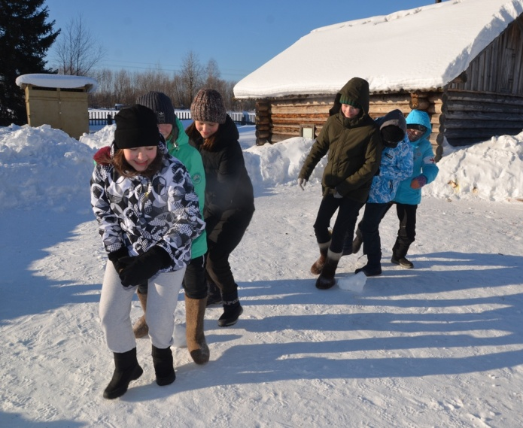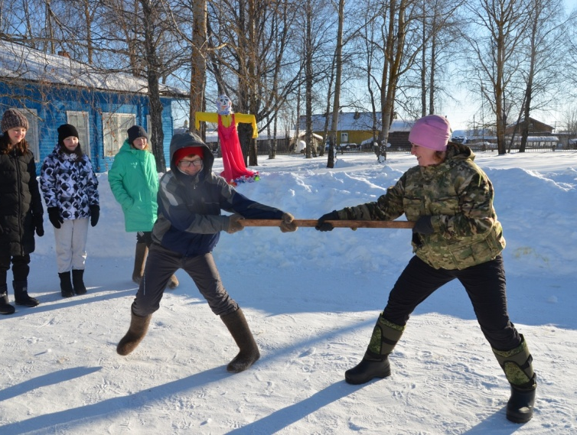
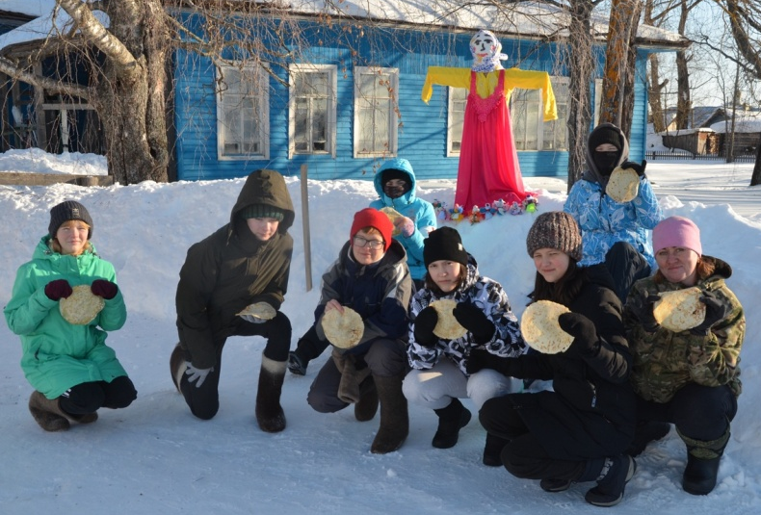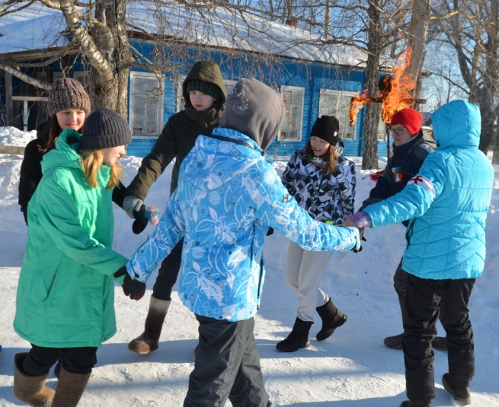
Всё путешествие с нами были куколки – обереги дочки Масленицы, которые мы сделали своими руками под руководством Ирины Викторовны перед походом. Они-то нас и уберегли. Во время такого холодного похода никто из нас не заболел и не получил травмы.
  - Выводы и рекомендации
Все участники прошли маршрут полностью, успешно справились с нагрузкой, получили навыки и техническую подготовку достаточную для участия в походе первой степени сложности. Во время этого путешествия открыли для себя новый уголок нашего района – озеро Ёвты, отдохнули от повседневной суеты.
Путешествие было организованно правильно, прошло без травм и ЧП. Группа и руководитель довольны совершённым путешествием, об этом свидетельствуют отзывы участников (Приложение №2)
Таким образом, поставленная цель приобретения участниками опыта многодневного зимнего похода выполнена.
Данный маршрут можно рекомендовать в качестве хорошей подготовки туристам – новичкам, так как на маршруте природные препятствия достаточно легко проходимы.

Фотоальбом размещён в сообществе вк https://vk.com/album-172064420_282859642
Медиапрезентация https://www.youtube.com/watch?v=WPctn61Bge4

Приложение №1
Пройденная нитка маршрута
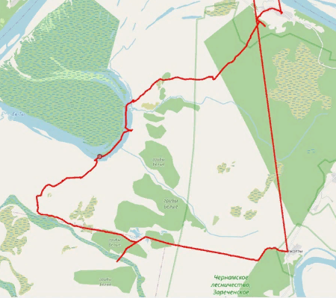

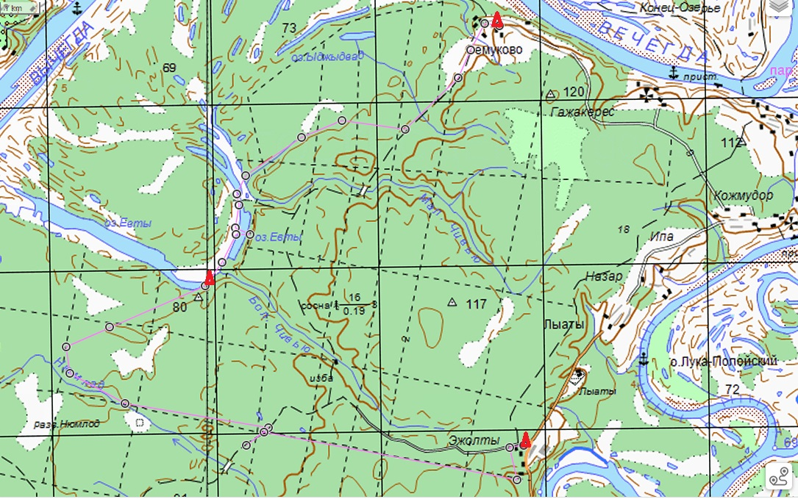

Приложение №2
Отзывы участников похода
Наталья Викторовна Короткая: Я долго ждала этого похода и этого маршрута. Не ожидала такого холода. Но, несмотря на то, что было много трудностей, я рада, что была членом такой мужественной, стойкой и целеустремлённой команды. Никто не жаловался, все помогали друг другу, подбадривали и вместе прошли большое расстояние с тяжёлыми рюкзаками на лыжах.
Мне запомнились многочисленные следы животных, живописная Северная природа, звёздное небо. И то, как мы падали с рюкзаками, когда теряли равновесие. Фигуры были очень забавные при этом. Нравилось встречать другие группы туристов и общаться с ними. Замерзшие бутерброды тоже смешно вспоминать, наши шутки про колбасный, сырный и сельдереевый лёд... И то, как мы помогали друг другу затаскивать рюкзаки, когда карабкались на подъёме к избушкам. А лежащий наш усталый медик - это вообще песня))) Наши приветы на снегу другим группам вспоминаются…
Всё это стоило того, чтобы сходить в этот зимний поход! Я довольна результатом. Огромное спасибо Ирине Викторовне за поддержку!
https://vk.com/club172064420?w=wall-172064420_798%2Fall
Анна Бобылева: Я переоценила свои ожидания. Думала, что после похода я помру, но оказалось, что я жива. Я так сильно устала. Но вот рюкзак был очень сильно тяжёлый, но было весело, особенно мне понравилась ночёвка в походе. Интересно было, когда меня отправили греться в домик.
Алина Туркина: Я думала, что будет весело, но на самом деле было очень холодно и тяжело. Мы думали, что будем спать в избушке, но спали в холодной палатке. Было очень холодно, особенно под утро. Наутро мы пошли греться в избушку, и настроение поднялось. Позавтракали, собрали палатку, и вышли в путь. По озеру было идти легко. Несмотря на холод, команда не падала духом. Пришли на малые Евты к домику, погрелись там. Когда погрелись, пошли на базу в Семуково.
Александра Мишарина: Я не оценила свои силы, и поняла, что для меня это очень тяжело. Я думала, что эти километры пройдут быстро, но это не так. Но всё равно есть хорошие воспоминания. В лесу было очень красиво, большое количество следов зверей. Была очень рада, когда подошла к базе. Не знаю пошла бы я ещё раз, этот поход запомниться мне надолго.
Михаил Короткий: Этот поход был труднее, чем я думал. Но мне понравилось смотреть на природу, на новые места (в которых я не был), понравилось то, что можно идти и думать о своём, смотря на природу вокруг, ещё очень запомнился момент, когда мы пришли на туристическую базу, уставшие и потные, радостные, что дошли до конца. В такой поход я не знаю, пойду ли еще раз, но он мне запомнится.
Дарья Соболихина: Я, конечно, думала, что будет холодно, но, чтобы настолько. Жаль, что ночёвка была холодной, хоть мы и подкидывали дрова. Идти было сложно, может потому, что ещё не привыкли с тяжёлыми рюкзаками. Но было весело по пути. Поход мне запомниться надолго. Много весёлых моментов. Ещё раз в такой поход я бы сходила. Надеюсь, в следующем походе будет погода лучше.
Арина Пичкобий: Поход мне понравился. Я думала, что на улице будет теплее. Ночь была холодная, мы заготовили много дров, часть из них была мокрая, но большая часть была сухая. Но даже это не помогло нам согреться ночью в палатке, в ней было очень холодно, настолько холодно, что некоторые спали в куртках и обуви. Утром нас разбудили спустя 20 минут после конца моего и Дашиного дежурства, думала, что поспим подольше. Надеюсь, что в следующий поход я пойду, т.к. мне понравилось. Утром мы отогрелись в избушке, позавтракали, собрали палатку, и выдвинулись в путь. По озеру пошли быстро, буранная тропа была широкая и твёрдая. Через несколько километров мы повернули к избушке и сделали привал на средних Ёвтах. Попили чай, перекусили замороженными припасами еды и пошли дальше. Было холодно, но тёплая одежда хорошо согревала. Через несколько часов мы пришли на Малые Ёвты, погрелись в домике и пошли на базу греться.
Ирина Викторовна Лобанова: https://vk.com/club172064420?w=wall-172064420_785%2Fall

